**新桥街道中心幼儿园小四班幼儿活动状况记录表**

2024.9.19

观察对象：小四班全体幼儿

观察者：王婷、高睿

观察目标：了解目标幼儿入园初期的适应能力

|  |  |  |  |  |  |
| --- | --- | --- | --- | --- | --- |
| 学号 | 姓名 | 情绪 | 午餐情况 | 午睡情况 | 备注 |
| 1 | 祝嘉沁 | ○ | △ | ○ |  |
| 2 | 刘语辰 | ○ | △ | ○ |  |
| 3 | 刘若熙 | ○ | △ | ○ |  |
| 4 | 吴锦奕 | ○ | ○ | □ |  |
| 5 | 谌昱昕 | ○ | △ | ○ |  |
| 6 | 汤语桐 | ○ | ○ | ○ |  |
| 7 | 薛宇程 | △ | △ | ○ |  |
| 8 | 翁鸿泽 | ○ | ○ | ○ |  |
| 9 | 顾奕凯 | ○ | ○ | ○ |  |
| 10 | 刘瑞麟 | ○ | ○ | ○ |  |
| 11 | 代霄 | △ | ○ | -- |  |
| 12 | 冯育泽 | ○ | ○ | ○ |  |
| 13 | 吴沐萱 | ○ | ○ | □ |  |
| 14 | 孙堇禾 | ○ | ○ | ○ |  |
| 15 | 陆博渊 | ○ | ○ | ○ |  |
| 16 | 宋陈凯 | ○ | ○ | ○ |  |
| 17 | 韩雨彤 | ○ | ○ | ○ |  |
| 18 | 黄宇骞 | ○ | ○ | ○ |  |
| 19 | 高蝶珺 | ○ | ○ | ○ |  |
| 20 | 吴沐泽 | ○ | ○ | ○ |  |
| 21 | 万弘一 | ○ | ○ | ○ |  |
| 22 | 张艺彤 | ○ | △ | ○ |  |
| 23 | 李泓硕 | ○ | ○ | □ |  |
| 24 | 张心瑶 | ○ | △ | ○ |  |

观察内容：观察目标幼儿来园、午餐、午睡的情况

情绪：稳定○、不稳定△

午餐：吃完○、没吃完△

午睡：入睡○、入睡较晚□、未入睡△

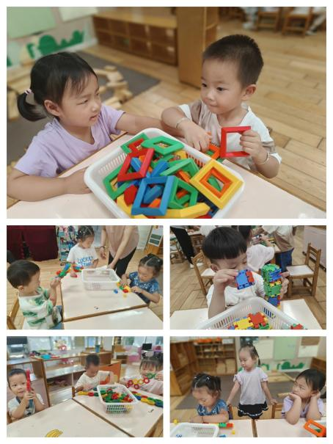**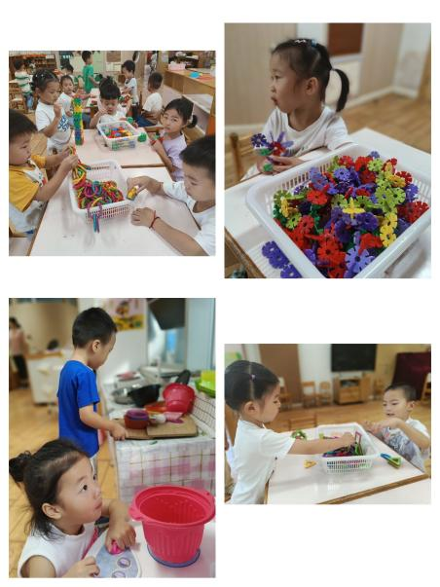评价与分析：**

今日我们小四班来园24人，全勤。通过我们老师的观察记录，也可以发现小四班的宝贝们大部分孩子的适应能力都很强，有较好的生活自理能力和用餐习惯。但是午睡中有部分孩子需要老师陪护，午睡较晚。

**情绪：**

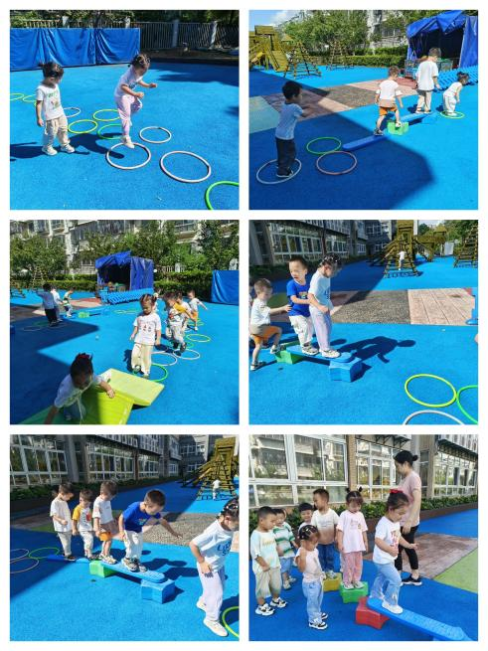入园情绪：大部分的孩子在入园时的情绪是比较稳定的，只有个别幼儿在门口会哭一下，入园后情绪就稳定下来了。

园内情绪：上午的游戏孩子们都很愿意去选择自己喜欢的游戏玩耍，孩子们的情绪都比较稳定。

今天上午孩子们一起去玩了综合区的游戏，孩子们搬来了呼啦圈、垫子、五角星等材料并用它们组成了一个闯关游戏，孩子们都玩得很开心。

**集体活动**

**数学：动物幼儿园**

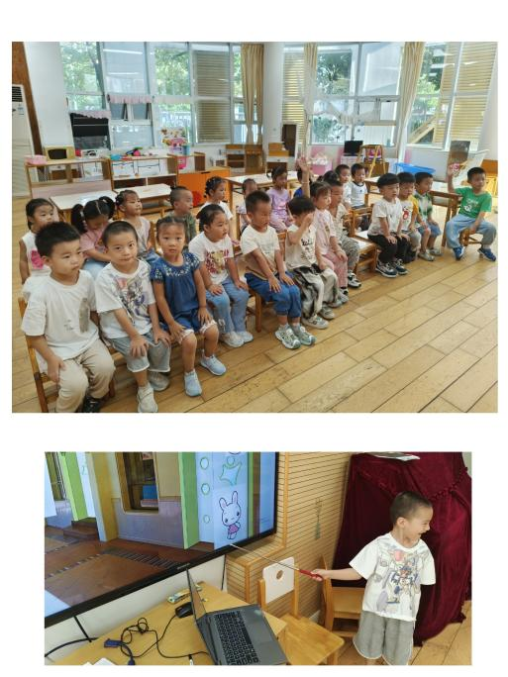动物幼儿园这个活动主要是让幼儿根据特征进行归类，相对应的物品归为一类。活动中创设送小动物上幼儿园的情景，让幼儿一边说一边进行操作，对应的小动物送入对应的幼儿园。让幼儿在日常生活、游戏中有意无意地亲近数学，愉快地步入数学世界，体验归类的有趣。

前期我们已经进行了玩具找家的分类游戏，为了进一步巩固幼儿对于归类的了解，开展了此活动。在活动中**刘语辰、万弘一、张心瑶、顾奕凯、刘若熙、刘瑞麟、韩雨彤、代霄、汤语桐、陆博渊、薛宇程、冯育泽、黄宇骞、高蝶珺、谌昱昕、张艺彤、孙堇禾、吴锦奕、祝嘉沁、翁鸿泽、吴沐萱、宋陈凯、吴沐泽、李泓硕**可以尝试能按一种实物标记选择相应的实物并归类。

**生活活动情况：**

1.午餐情况：

今天的午饭吃的是小米饭、五彩虾仁、油面筋大白菜、鸡毛菜山药肉圆汤，水果是哈密瓜、千禧小番茄。今天大部分的孩子都能吃掉，孩子们都很棒哦！

2.午睡情况：

午睡时，部分孩子入睡比较晚需要老陪护才可以入睡，大家需要调整孩子的作息时间哦！

**家园合作：**

1.今天下发的1张单子大家记得明天填好带来哦！

4.我班宝宝的入园时间为8:10分，为了帮助孩子顺利度过入园适应期，请家长在规定时间内入园，切勿过早或者过晚来园。